# Bài tập cuối chương 2

**Giải Toán 11 Bài tập cuối chương 2**  
**Bài tập**  
**Giải Toán 11 trang 61 Tập 1**  
**Bài 1 trang 61 Toán 11 Tập 1**: Cho dãy số (u­n) với un = n3n−1(n)/(3^(n)−1). Ba số hạng đầu tiên của dãy số (un) lần lượt là  
A. 12;14;327(1)/(2);(1)/(4);(3)/(27);  
B. 12;14;326(1)/(2);(1)/(4);(3)/(26);  
C. 12;14;325(1)/(2);(1)/(4);(3)/(25);  
D. 12;14;328(1)/(2);(1)/(4);(3)/(28).  
**Lời giải:**  
**Đáp án đúng là: B**  
Dãy số (u­n) có ba số hạng đầu tiên là:  
u1=131−1=12u_(1)=(1)/(3^(1)−1)=(1)/(2);  
u2=232−1=28=14u_(2)=(2)/(3^(2)−1)=(2)/(8)=(1)/(4);  
u3=333−1=326u_(3)=(3)/(3^(3)−1)=(3)/(26)  
**Bài 2 trang 61 Toán 11 Tập 1**: Cho dãy số 13;132;133;134;135;...(1)/(3);(1)/(3^(2));(1)/(3^(3));(1)/(3^(4));(1)/(3^(5));.... Số hạng tổng quát của dãy số này là:  
A. un=13.13n+1u_(n)=(1)/(3).(1)/(3^(n+1));  
B. un=13n+1u_(n)=(1)/(3^(n+1));  
C. un=13nu_(n)=(1)/(3^(n));  
D. un=13n−1u_(n)=(1)/(3^(n−1)).  
**Lời giải:**  
**Đáp án đúng là: C**  
Dãy số 13;132;133;134;135;...(1)/(3);(1)/(3^(2));(1)/(3^(3));(1)/(3^(4));(1)/(3^(5));... lập thành một cấp số nhân có số hạng đầu là 13(1)/(3) và công bội q = 13(1)/(3), có số hạng tổng quát là: un=13.(13)n−1=(13)nu_(n)=(1)/(3).(1)/(3)^(n−1)=(1)/(3)^(n).  
**Bài 3 trang 61 Toán 11 Tập 1**: Cho dãy số (u­n) với un=n+1n+2u_(n)=(n+1)/(n+2). Phát biểu nào sau đây là đúng?  
A. Dãy số tăng và bị chặn;  
B. Dãy số giảm và bị chặn;  
C. Dãy số giảm và bị chặn dưới;  
D. Dãy số giảm và bị chặn trên.  
**Lời giải:**  
**Đáp án đúng là: A**  
+) Ta có: un+1=n+1+1n+1+2=n+2n+3u_(n+1)=(n+1+1)/(n+1+2)=(n+2)/(n+3)  
Xét hiệu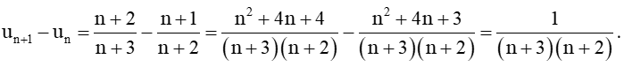  
Vì n ∈ ℕ* nên n > 0, suy ra 1(n+3)(n+2)>0(1)/(n+3n+2)>0.  
Do đó un+1 > un hay (un) là dãy tăng.  
+) Ta có: un=1−1n+2u_(n)=1−(1)/(n+2)  
Vì n ∈ ℕ* nên n ≥ 1 suy ra n + 2 ≥ 3  
⇒un=1−1n+2≥1−13=23,∀n∈N∗⇒u_(n)=1−(1)/(n+2)≥1−(1)/(3)=(2)/(3),∀n∈ℕ^(*).  
Ta lại có n ∈ ℕ* nên n > 0 suy ra 1n+2>0(1)/(n+2)>0. Do đó un=1−1n+2<1u_(n)=1−(1)/(n+2)<1.  
Vì vậy 23≤un<1(2)/(3)≤u_(n)<1 nên dãy số (un) bị chặn.  
**Bài 4 trang 61 Toán 11 Tập 1**: Cho cấp số cộng (u­n) có số hạng đầu u1, công sai d. Khi đó, với n ≥ 2 ta có  
A. un = u1 + d;  
B. un = u1 + (n + 1)d;  
C. un = u1 – (n – 1)d;  
D. un = u1 + (n – 1)d.  
**Lời giải:**  
**Đáp án đúng là: D**  
Cấp số cộng (u­n) có số hạng đầu u1, công sai d có số hạng tổng quát là:  
un= u1 + (n – 1)d, với n ≥ 2.  
**Bài 5 trang 61 Toán 11 Tập 1**: Cho cấp số cộng (u­n) có u1 = 3 và u2 = – 1. Khi đó  
A. u3 = 4;  
B. u3 = 2;  
C. u3 = – 5;  
D. u3 = 7.  
**Lời giải:**  
**Đáp án đúng là: C**  
Ta có: u2 = u1 + d = – 1  
⇔ d = – 1 – u1 = – 1 – 3 = – 4.  
Khi đó u3 = u1 + 2d = 3 + 2(– 4) = – 5.  
**Giải Toán 11 trang 62 Tập 1**  
**Bài 6 trang 62 Toán 11 Tập 1**: Cho cấp số cộng (u­n) có số hạng đầu u1 = – 1 và công sai d = 3. Khi đó S5 bằng  
A. 11;  
B. 50;  
C. 10;  
D. 25.  
**Lời giải:**  
**Đáp án đúng là: D**  
Ta có: u5 = u1 + 4d = – 1 + 4.3 = 11.  
Tổng năm số hạng đầu của cấp số cộng (u­n) có số hạng đầu u1 = – 1 và công sai d = 3 là: S5=5(−1+11)2=25S_(5)=(5−1+11)/(2)=25.  
**Bài 7 trang 62 Toán 11 Tập 1**: Có bao nhiêu số thực x để 2x – 1; x; 2x + 1 theo thứ tự lập thành cấp số nhân?  
A. 1;  
B. 2;  
C. 3;  
D. 4.  
**Lời giải:**  
**Đáp án đúng là: B**  
Để 2x – 1; x; 2x + 1 theo thứ tự lập thành cấp số nhân thì:  
x2 = (2x – 1)(2x + 1)  
⇔ x2 = 4x2 – 1  
⇔ 3x2 = 1  
⇔ 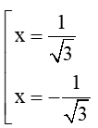  
Vì vậy có hai số thực số x thỏa mãn điều kiện bài toán.  
**Bài 8 trang 62 Toán 11 Tập 1**: Một tam giác có số đo các góc lập thành cấp số nhân có công bội q = 2. Số đo các góc của tam giác đó lần lượt là  
A. π6;π3;π2(π)/(6);(π)/(3);(π)/(2);  
B. π5;2π5;4π5(π)/(5);(2π)/(5);(4π)/(5);  
C. π6;2π6;4π6(π)/(6);(2π)/(6);(4π)/(6);  
D. π7;2π7;4π7(π)/(7);(2π)/(7);(4π)/(7).  
**Lời giải:**  
**Đáp án đúng là: D**  
Giả sử tam giác có số đo các góc theo thứ tự tăng dần lần lượt: x; y; z (rad).  
Vì x; y; z lập thành cấp số nhân có công bội q = 2 nên ta có:  
y = x.2 = 2x, z = 22.x = 4x.  
Mặt khác ta có: x + y + z = π  
⇔ x + 2x + 4x = π  
⇔ 7x = π  
⇔ x = π7(π)/(7).  
⇒ y = 2π7(2π)/(7) và z = 4π7(4π)/(7).  
**Bài 9 trang 62 Toán 11 Tập 1**: Xét tính tăng, giảm của dãy số (u­n) với un=3n−12nu_(n)=(3^(n)−1)/(2^(n)).  
**Lời giải:**  
+) Ta có: un+1=3n+1−12n+1u_(n+1)=(3^(n+1)−1)/(2^(n+1))  
Xét un+1−un=3n+1−12n+1−3n−12nu_(n+1)−u_(n)=(3^(n+1)−1)/(2^(n+1))−(3^(n)−1)/(2^(n))  
=3.3n−12n+1−2.3n−22n+1=3n+12n+1>0,∀n∈N∗=(3.3^(n)−1)/(2^(n+1))−(2.3^(n)−2)/(2^(n+1))=(3^(n)+1)/(2^(n+1))>0,∀n∈ℕ^(*)  
Suy ra un+1>un,∀n∈N∗u_(n+1)>u_(n),∀n∈ℕ^(*)  
Vì vậy dãy số tăng.  
+) Vì n ∈ ℕ* nên n ≥ 1 do đó 3n – 1 ≥ 2 > 0 và 2n > 0 nên un=3n−12n>0u_(n)=(3^(n)−1)/(2^(n))>0.  
Do đó dãy số bị chặn dưới.  
**Bài 10 trang 62 Toán 11 Tập 1**: Xét tính bị chặn của dãy số (u­n) với un=2n+1n+2u_(n)=(2n+1)/(n+2).  
**Lời giải:**  
Ta có: un=2n+1n+2=2−3n+2u_(n)=(2n+1)/(n+2)=2−(3)/(n+2)  
+) Vì n ∈ ℕ* nên n ≥ 1, suy ra n + 2 ≥ 3  
⇒un=2−3n+2≥1⇒u_(n)=2−(3)/(n+2)≥1  
+) Vì n ∈ ℕ* nên n > 0 suy ra 3n+2>0(3)/(n+2)>0  
⇒−3n+2<0⇒−(3)/(n+2)<0  
⇒2−3n+2<2⇒2−(3)/(n+2)<2  
Do đó ta có: 1≤un<21≤u_(n)<2 hay dãy số (un) bị chặn.  
**Bài 11 trang 62 Toán 11 Tập 1**: Tìm số hạng đầu u1 và công sai d của cấp số cộng (un), biết:  
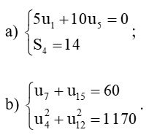  
**Lời giải:**  
a) 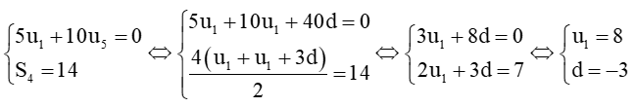  
Vậy cấp số cộng (un) có số hạng đầu u1 = 8 và công sai d = – 3.  
b) 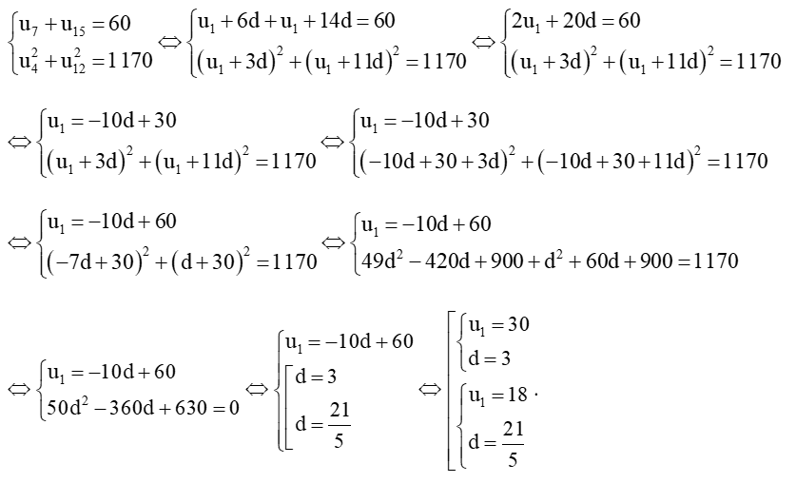  
Vậy cấp số cộng (un) có số hạng đầu u1 = 30 và công sai d = 3 hoặc số hạng đầu u1 = 18 và công sai d = 215(21)/(5).  
**Bài 12 trang 62 Toán 11 Tập 1**: Tìm số hạng đầu u1 và công bội q của cấp số nhân (un), biết:  
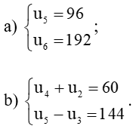  
**Lời giải:**  
a) 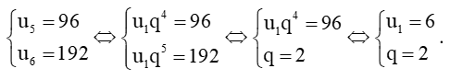  
Vậy cấp số nhân (un) có số hạng đầu u1 = 6 và công bội q = 2.  
b) 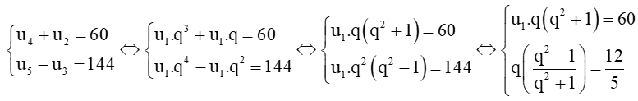  
Xét q(q2−1q2+1)=125q(q^(2)−1)/(q^(2)+1)=(12)/(5)  
⇔ 5(q3 – q) = 12(q2 + 1)  
⇔ 5q3 – 12q2 – 5q – 12 = 0  
⇔ (q – 3)(5q2 + 3q + 4) = 0  
⇔ q = 3 (do 5q2 + 3q + 4 = 0 vô nghiệm)  
⇒ u1 = 2.  
Vậy cấp số nhân (un­) có số hạng đầu u1 = 2 và công bội q = 3.  
**Bài 13 trang 62 Toán 11 Tập 1**: Giả sử một quần thể động vật ở thời điểm ban đầu có 110 000 cá thể, quần thể này có tỉ lệ sinh là 12%/năm, xuất cư là 2%/năm, tử vong là 8%/năm. Dự đoán số cá thể của quần thể đó sau 2 năm.  
**Lời giải:**  
Gọi số cá thể ở thời điểm ban đầu của một quần thể động vật là u1 = 110 000 (cá thể).  
Sau 1 năm số cá thể của quần thể là: u1 + 12%u1 – 2%u1 – 8%u1 = u1 + 2%u1 (cá thể).  
Sau 2 năm số cá thể của quần thể là: u1 + 2%u1 + 2%(u1 + 2%u1) = (1 + 2%).(u1 + 2%u1) = (1 + 2%)2.u1 = (1 + 2%)2.110 000 = 114 444(cá thể).  
**Bài 14 trang 62 Toán 11 Tập 1**: Một cây đàn organ có tần số âm thanh các phím liên tiếp tạo thành một cấp số nhân. Cho biết tần số phím La Trung là 400Hz và tần số phím La Cao cao hơn 12 phím là 800 Hz (nguồn: https://vi.wikipedia.org/wiki/Organ ). Tìm công bội của cấp số nhân nói trên (làm tròn kết quả đến hàng phần nghìn).  
**Lời giải:**  
Ta có tần số âm thanh các phím liên tiếp tạo thành một cấp số nhân (un).  
Đặt tần số âm thanh của phím La Trung là số hạng đầu u1 = 400.  
Phím La Cao cao hơn 12 phím so với phím La Trung nên phím này ở u13 = 800.  
Ta lại có: u13 = u1.q12 = 400q12 = 800 ⇔ q = 12√2≈1,059212≈1,059.  
Vậy công bội của cấp số nhân trên là 1,059.  
**Bài 15 trang 62 Toán 11 Tập 1**: Dân số Việt Nam năm 2020 là khoảng 97,6 triệu người (theo Niên giám thống kê năm 2020). Nếu trung bình mỗi năm tăng 1,14% thì ước tính dân số Việt Nam năm 2040 là khoảng bao nhiêu người (làm tròn kết quả đến hàng trăm nghìn)?  
**Lời giải:**  
Dân số Việt Nam qua mỗi năm lập thành một cấp số nhân có số hạng đầu u1 = 97,6 (triệu người), công bội q = 1 + 1,14% = 1,0114. Suy ra công thức số hạng tổng quát là: un = 97,6.(1,0114)n-1­.  
Từ năm 2020 đến năm 2040 có 21 năm nghĩa là dân số của Việt Nam năm 2040 là u22 =97,6.(1,0114)21 = 123,832 (triệu người).  
**Xem thêm lời giải bài tập Toán 11** **Chân trời sáng tạo hay, chi tiết khác:**  
**Bài tập cuối chương 2**  
**Bài 1: Giới hạn của dãy số**  
**Bài 2: Giới hạn của hàm số**  
**Bài 3: Hàm số liên tục**  
**Bài tập cuối chương 3**